

Catania 18 MAGGIO 2020

Ill.mo Avv. **Giuseppe Conte**

Presidente del Consiglio dei Ministri

Palazzo Chigi

ROMA

*Onorevole Signor Presidente del Consiglio*

Grazie per la bella lettera che ha inviato agli Italiani, oggi, in occasione dell’apertura di tanti negozi, uffici e anche Chiese.

Ci spiace che non è stato possibile aprire anche le scuole, come avremmo desiderato per poterci incontrare con i compagni e salutare i nostri insegnanti che durante la pandemia ci sono stati vicini con la didattica a distanza e ci hanno aiutato, incoraggiato, e sostenuto nell’affrontare un’esperienza inimmaginabile, con la speranza che non si ripeta mai più.

In quest’avventura Lei, Signor Presidente, ci è stato Amico, Lo abbiamo visto tante volte in TV e con i nostri genitori abbiamo seguito le conferenze stampa e le comunicazioni che hanno accompagnato i diversi DPCM, che hanno stravolto la nostra quotidianità.

Lei ci scrive che l’Italia “*si sta rimettendo moto e che il Governo è tenuto a dover ridimensionare il disagio, a lenire le ferite degli italiani”.*

Grazie per questo impegno, che si auspica possa essere concretizzato nei fatti.

Alcuni di noi, **Ragazzi Sindaci, frequentano le scuole paritarie**, che, purtroppo sono rimaste esclusi da qualsiasi sostegno da parte dello Stato e i nostri genitori, senza lavoro per 70 giorni, hanno il dovere di pagare la retta, per non fare chiudere la scuola e retribuire gli insegnanti che hanno lavorato.

Adesso che i nostri genitori riprendono le attività lavorative, noi ragazzi restiamo a casa da soli, davanti alla TV, mentre potremmo andare nelle nostre scuole, che hanno ampi cortili e palestre attrezzate e stare con i nostri compagni.

**Tutto ciò non potrebbe essere un regalo del Governo e non un ulteriore carico per le nostre famiglie?**

Potremmo accogliere anche i ragazzi delle scuole statali che resteranno chiuse fino a settembre e noi abbiamo bisogno di stare insieme, pur rispettando il distanziamento fisico e tutte le precauzioni per evitare il pericolo di contagio.

Caro Presidente, accolga la nostra richiesta e ci venga incontro, così continuiamo a considerarlo nostro Grande Amico .

Il 23 maggio dello scorso anno ci siamo incontrati a Palermo in occasione

della Giornata della Legalità, che quest’anno si svolgerà con collegamenti “a distanza”.

Com’è a Lei noto, il Consiglio Comunale dei Ragazzi, progetto didattico di Educazione Civica applicata –consente ai ragazzi di “*imparare facendo”* la cultura della partecipazione democratica attiva e responsabile, e ricercare il bene comune della scuola considerata “*piccola città*”.

**Noi, ragazzi sindaci, sentiamo il dovere di offrire dei servizi ai nostri compagni, siamo stati eletti per questo, ma abbiamo bisogno di aiuti e di sostegni anche economici.**

A novembre il nostro mandato cesserà, , ma non vogliamo restare solo

“i *sindaci del coronavirus*” senza aver collaborato per il bene della comunità scolastica*, piccola città*.

La ringraziamo di cuore per la sua gentile attenzione e speriamo che i nostri desideri si possano realizzare e saremo ben lieti, appena possibile, di venirLa a trovare a Roma.

|  |  |
| --- | --- |
| C:\Users\Utente\Desktop\Documents\A   CCDR\M  Ausil Andrea Gagliano.jpg | C:\Users\Utente\Desktop\Documents\MERCEDE\CCR Lorenzo corsaro - Copia.jpg |

**Andrea Gagliano, e Lorenzo Corsaro, ragazzi Sindaci dell’Istituto Maria Ausiliatrice di Catania e dell’Istituto Santa Maria della Mercede di S Agata Li Battiati, m’incaricano di**

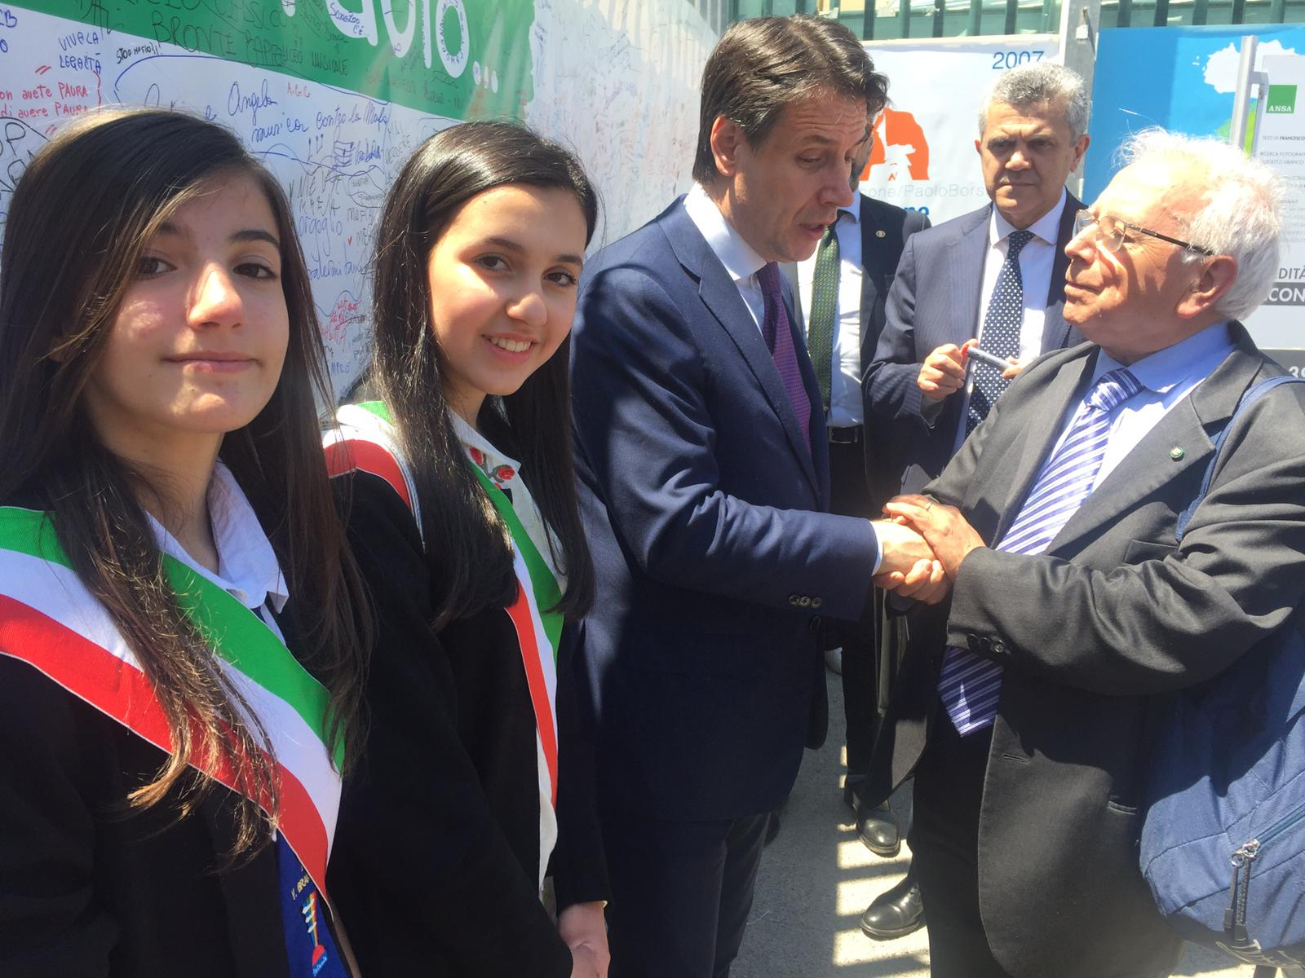

**Il Preside Coordinatore**

Giuseppe Adernò

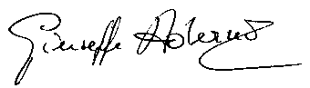

**Coordinatore CCR- Preside Giuseppe Adernò**

**Via Enna, 3/C - 95128 CATANIA Cell. 349 5608663** [**giuseppe.aderno1@gmail.com**](mailto:giuseppe.aderno1@gmail.com) **-** [**ccr.consiglio.ragazzi@gmail.com**](mailto:ccr.consiglio.ragazzi@gmail.com)